图 书 推 荐
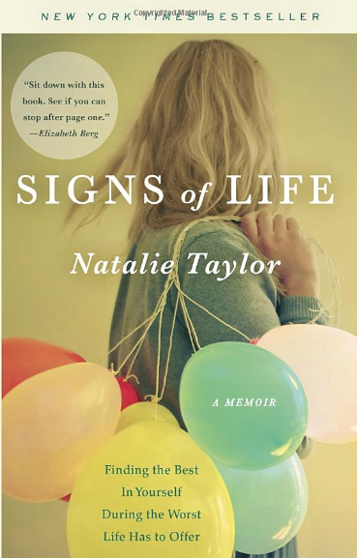
中文书名：《人生最艰难时遇见最好的自己》
英文书名：SIGNS OF LIFE: A MEMOIR
作 者：Natalie Taylor
出 版 社：Broadway Books
代理公司：Fletcher/ANA/Cindy Zhang
页 数：320页
出版时间：2012年3月
代理地区：中国大陆、台湾
审读资料：电子稿
类 型：励志/传记回忆录
繁体中文版权已经授权中国台湾出版社。

内容简介：

在人生最艰难的时期找到最好的自己

“我知道。我知道。虽然没有人说，但是我懂……”
----选自《人生最艰难时遇见最好的自己》（Signs of Life）

24岁的娜塔莉·泰勒（Natalie Taylor）过着令人羡慕的生活。24岁的她拥有一份充实的工作——在一所高中里担任英语教师，嫁了一个优秀的丈夫，住着一桩新房子，期待着即将出生的孩子。就在她去探望姐姐时，她突然得知了丈夫乔希在一起罕见的意外中丧命的消息。那时候正值儿子出生的四个月前，娜塔莉因为丈夫的离去而濒临崩溃。

等待她的是一段难以置信的情感之旅，娜塔莉竭尽了自己的全力重建她和儿子的生活。她生动而直接地记录了从乔希死后到他们的儿子卡伊（Kai）出生的经历，当所有人都担心她是否会崩溃时，她作为一个新手妈妈的奋斗。她以坦诚、自然、令人讶异的文字讲述了新生活中的痛苦和意想不到的快乐，同时展现了古灵精怪的幽默感：每逢假日的失望，与公婆的关系，从互助组中获得的安慰与友谊，新手妈妈令人惊叹但常常压倒一切的力量。当她再次回到教室时，她发现没有什么比学生们的诚实和自我更能治愈创伤了。

娜塔莉从诸如《紫色》（The Color Purple）和《麦田里的守望者》（The Catcher in the Rye）等畅销书中汲取了经验，从家人和朋友身上获得了力量——包括引导她走出悲伤的仙女教母，她踏上了自我发现的终极之旅，并意识到在人生最糟糕的时候，你也能遇见最好的自己。然后，她为我们讲述了这些经历，仿佛一个又酷又搞笑的闺蜜穿着浴袍、端着酒杯坐在你身边，同你彻夜畅谈。

既令人难忘又引人注目的《人生最艰难时遇见最好的自己》（Signs of Life）初次登场就展现了惊人的张力，将令你又哭又笑直到最后一页。

作者简介：

娜塔莉·泰勒（NATALIE TAYLOR）：同儿子卡伊·泰勒（Kai Taylor）定居于密歇根州罗亚尔奥克。娜塔莉教授高中生英语，最近获得了教育学硕士学位。卡伊正醉心于研究数字、字母和色彩。

媒体评价:

“这部坦率的回忆录记录了一段黑暗之旅，充满了幽默和希望。”
----《科克斯书评》（Kirkus）

“引人注目。”
----《职业母亲》（Working Mother）

“娜塔莉·泰勒凭借机智、真诚和些许自怜，给予我们治愈创伤时哭的权利……其中也包含喜悦的泪水。”
----畅销回忆录《有一种爱叫我不在乎：爱与痛中的挣扎与絮语》（This Is Not The Story You Think It Is: A Season of Unlikely Happiness ）作者，劳拉·蒙森（Laura Munson）

“有些作家讲述了引人入胜的故事；有些则带来了新颖的文字。但是很少有人二者兼得。娜塔莉·泰勒就是其中之一。如果你必须摆脱黑暗的失落，或者你想了解一个年轻、毫无防备的人如何保持她的黑色幽默，那么你有必要读一读这本书。生活告诉我们，即使在最糟糕的时刻，最困难的条件下，生命依然会在破碎的地方生长，甚至茁壮。”
----《雄性动物驯养》（Animal Husbandry）作者，劳拉·西格曼（Laura Zigman）

“世界各地的年轻女性和单身母亲都应该结识娜塔莉·泰勒，她以优雅和幽默迎接了生活的挑战。”
----《纽约时报》（New York Times）畅销书《完美》（Perfection）作者，
朱莉·梅茨（Julie Metz）

“这本书最吸引我的地方就是作者的引用，她的文字拥有一种安慰、支撑我们的力量。虽然我希望里面没有引自我的话。我担心别人会认为我喜欢这本书的原因是因为书里出现了我的句子。事实上，从第一页开始，我就全身心地沉浸其中，它讲述了当你突然失去生命中最重要的人时你该如何应对的故事。我熬夜阅读，不顾自己的工作。有时候痛哭流涕，不过哭过之后那种被净化的感觉让人特别舒服。更多时候，我放声大笑，反复翻阅，享受纯粹的阅读乐趣。我对作者既着迷又钦佩，她是如此聪明、风趣、勇敢而充满人性美，对悲伤的理解如此深刻。她的胜利令人与有荣焉。坐下来读一读这本书吧。翻开第一页，你就再难放下它。”
----《睡前谈话》（Talk Before Sleep）和《从前有你》（Once Upon a Time, There Was You）作者，伊丽莎白·伯格（Elizabeth Berg）

“娜塔莉·泰勒面临着巨大的幸福挑战。在这本发人深省的回忆录中，她以一种深刻、有趣，痛苦又充满希望的方式解释了自己如何应对它以及从中学到了什么。我对它爱不释手。”
----《幸福计划》（The Happiness Project）作者，格雷琴·鲁宾（Gretchen Rubin）

“一部优秀的作品。智慧而坦诚。”
----《中间点》（The Middle Place）和《升起》（Lift）作者，凯利·科林根（Kelly Corrigan）

谢谢您的阅读！
请将回馈信息发至：
张滢（Cindy Zhang)
安德鲁·纳伯格联合国际有限公司北京代表处
北京市海淀区中关村大街甲59号中国人民大学文化大厦1705室，100872
电 话：010-82504506
传 真：010-82504200
Email: Cindy@nurnberg.com.cn
网 址: http://www.nurnberg.com.cn
新浪微博：http://weibo.com/nurnberg
豆瓣小站：http://site.douban.com/110577/
微信订阅号：安德鲁书讯


